**FRIESLAND - Plaats = Peasens (FR) De Hond (Stellingmolen) O**

* 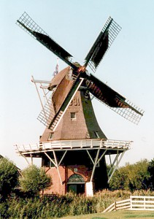De molen werd in 1861 als koren- en pelmolen gesticht door Hendrik Friedes Ritzema uit Surhuisterveen en Pieter Geerts Sijtsmauit Rottevalle.
* In 1882 werd de molen overgenomen door F. J. Dam uit Burum.
* In 1950 vroeg Dam een sloopvergunning aan, welke in 1953 werd verleend.
* Gelukkig heeft de molen dit overleefd.
* In 1968 werd de Vereniging De Hollandsche Molen eigenaar.
* Deze deed de molen in 1977 over aan de Stichting De Fryske Mole.
* De laatste restauratie aan de molen werd in 1995 uitgevoerd.
* De molen heeft een gevelsteen met de afbeelding van een hond.